Приложение 6

Все мы знаем, что лекарственные травы оказывают существенный положительный эффект на профилактику и лечение многих заболеваний. С весны 2009 года начали внедрение фитотерапии в школе. Приготовлением чаев и разлитием напитков занимаются работники пищеблока после определенного инструктажа со стороны медицинской сестры. Чай готовится один раз в день и выдается школьникам в течение 2 – 3 недель на большой перемене. Прием чая проводится в октябре – ноябре и в марте – апреле, когда наблюдается подъем различных заболеваний. Их получают все дети и педагоги.
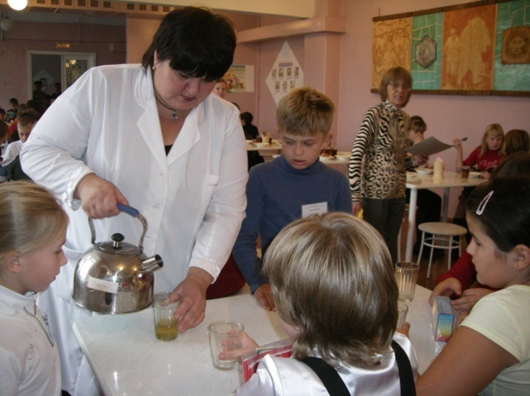
Организм свой укрепляем,
Витамины принимаем:
Осень и весну встречаем
Всем полезным фиточаем!
